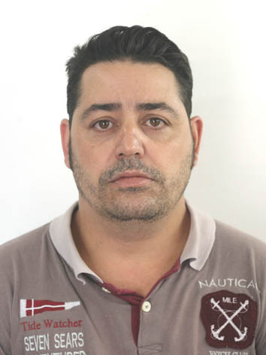
Gilson Guardiano de Farias

Endereço: R:Santo Angelo,68,vila Olimpica – Esteio
Telefone Celular: (51)82949776 Tel.p/ Recados:(51)91640197
Escolaridade: Ensino Médio completo
Brasileiro, casado – Natural de Canoas/RS
Data de nascimento: 28/01/1976
RG: 8066460125
CPF: 635294670-49 – Filiação: Ineida de Farias e Antônio G. de Farias

Objetivo:

Caldeiraria, Tubulação e Montagem

Funções desempenhadas:
Leitura e interpretação de desenhos mecânica,Tubulação,montagem ,Traçado, Solda , Corte de maçarico, plasma .

Experiência Profissional:
Empresa: Thorga Engenharia Industrial SA.
Periodo: 27/01/2014 á 26/03/2014 (PARADA/BRASKEM)
Cargo: Caldereiro

Empresa: Qualysinos serviços temporário ltda
Periodo: 02/07/2013 á 26/09/2013 (Temporário)
Cargo: Caldeireiro

Empresa:Utc Engenharia S/A

Periodo::Junho/2012 á Janeiro de 2013

Cargo:Encanador

Empresa: Skanska Brasil LTDA.
Preríodo:Julho/2010 á janeiro/2011
Cargo: Encanador

Empresa: Koch Metalúrgica S/A
Periodo: Julho/2008 Abril/2009
Cargo: Caldeireiro

Empresa: Eisele LTDA.
Periodo:: Maio/2007 Abril/2008
Cargo: Caldeireiro

Empresa: Qualyservice Ltda.
Periodo:: Outubro/2006 e Janeiro/2007, Abril/2006 á maio de 2006
Cargo: Caldeireiro

Empresa: International Engines South América LTDA.
Periodo: De Janeiro /2003 à dezembro de 2003, Maio/2004 Novembro/2005,
Cargo: mecânico montador
Empresa: Madef S/A
Periodo: Agosto/1999 Dezembro/2001
Cargo: Caldereiro

